1. Антивирусное ПО для школьных ноутбуков:

|  |  |  |  |  |
| --- | --- | --- | --- | --- |
| **Название ПО** | **Описание** | **Функции** | **Системные требования** | **Ссылка** |
| Kaspersky Endpoint Security Cloud | Облачное решение для защиты рабочих станций. Удобное централизованное управление. | Антивирус, анти-фишинг, контроль приложений, шифрование данных. | Windows, macOS, Android, iOS | <https://www.kaspersky.ru/small-to-medium-business-security/endpoint> |
| ESET PROTECT Entry | Комплексная защита с акцентом на простоту использования. | Антивирус, антиспам, брандмауэр, родительский контроль. | Windows, macOS, Linux, Android | <https://www.esetnod32.ru/business/> |
| Bitdefender GravityZone Business Security | Мощное решение с расширенными функциями безопасности. | Антивирус, анти-фишинг, защита от программ-вымогателей, контроль устройств. | Windows, macOS, Linux | <https://www.bitdefender.com/business/> |
| Avast Business Antivirus Pro Plus | Доступное и надежное решение для малого бизнеса. | Антивирус, антиспам, брандмауэр, защита от программ-вымогателей. | Windows, macOS | <https://www.avast.com/ru-ru/business> |
| Norton Small Business | Простое и эффективное решение для защиты от онлайн-угроз. | Антивирус, анти-фишинг, защита от программ-вымогателей, резервное копирование. | Windows, macOS, Android, iOS | <https://us.norton.com/small-business> |

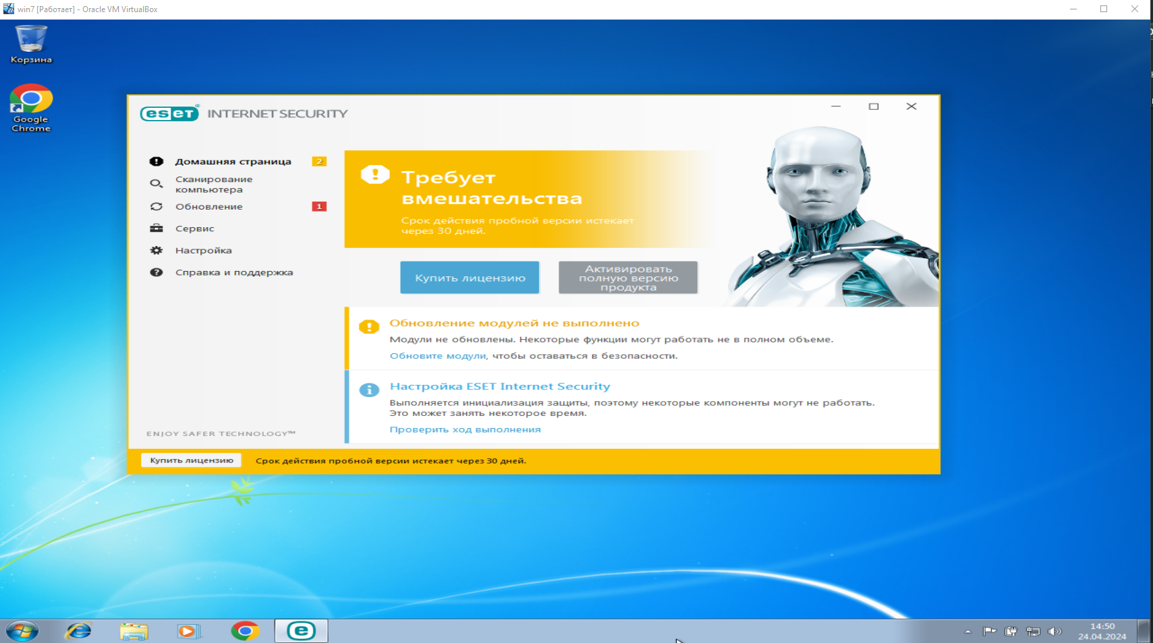

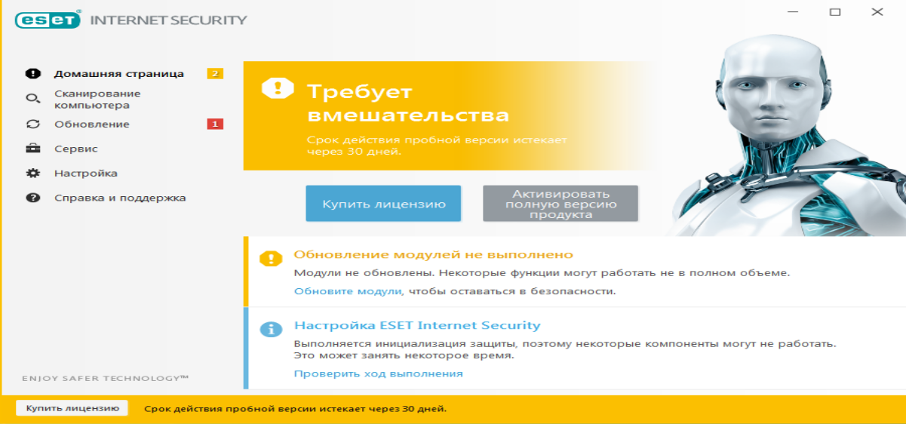

* **Настройте уведомления**, чтобы получать информацию о важных событиях безопасности.

**ESET PROTECT Entry - это мощное и гибкое решение для защиты школьных ноутбуков. Следуя этим инструкциям, вы сможете легко установить и настроить антивирусную защиту на всех устройствах в вашей школьной сети.**

Установленная программа на виртуальную машину с windows 7